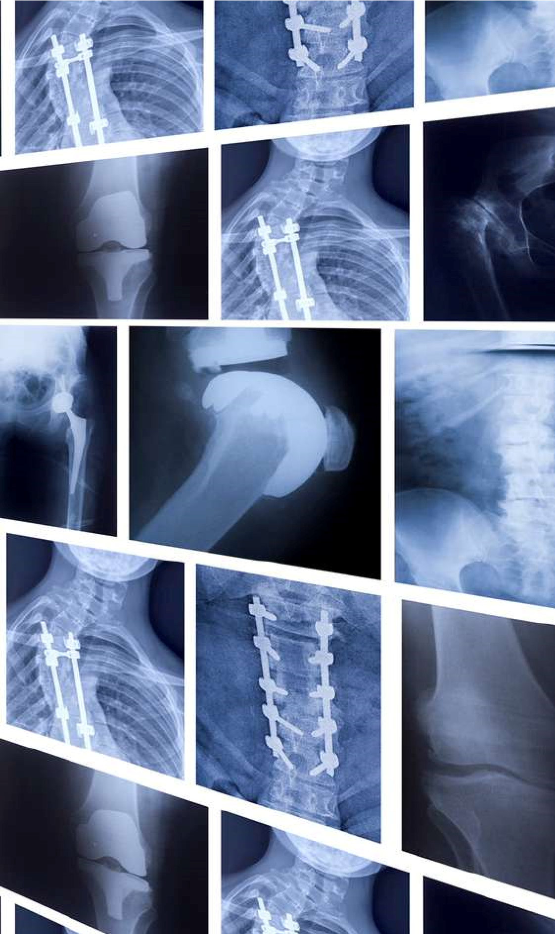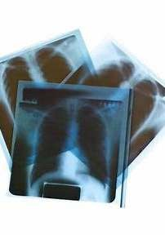

**ΕΜΠΙΣΤΕΥΤΙΚΗ**

**ΚΑΤΑΣΤΡΟΦ**

**H &**

**ΑΝΑΚΥΚΛ**

**Ω**

**ΣΗ**

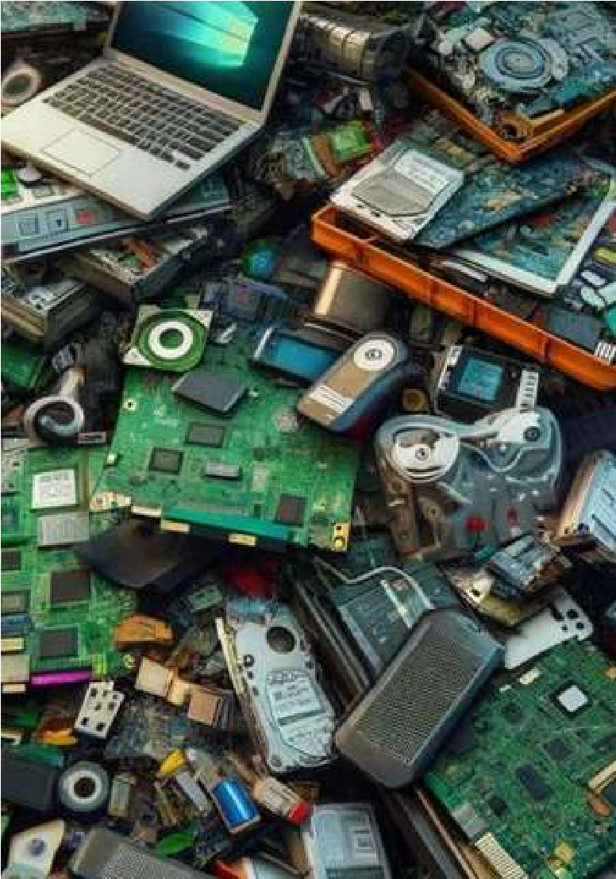

**Ακτινογραφικών Φιλμ, CD, USB sticks, Κάρτες**

**Μνήμης (**

**usb memory sticks & memory cards),**

**Κάρτες Sim Κινητών και Πιστωτικών Καρτών**

**ΔΙΑΔΙΚΑΣΙΑ**

**ΑΝΑΚΥΚΛΩΣΗΣ**



22990-42494

213-2038000



https://maroussi.gr

https://greenfence.gr

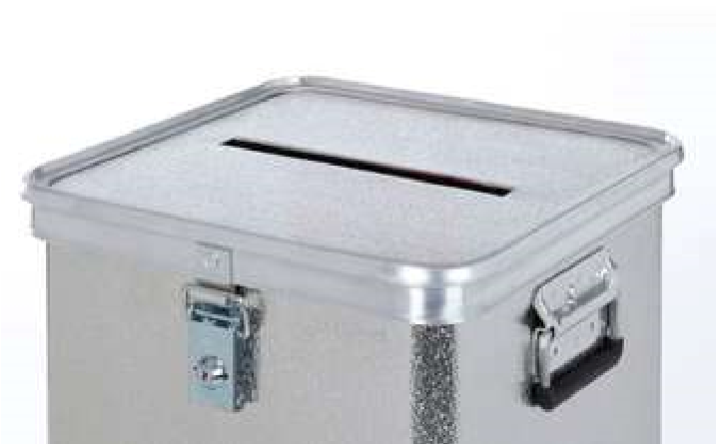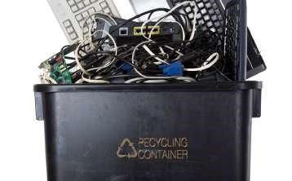

**Η ΔΡΑΣΗ**

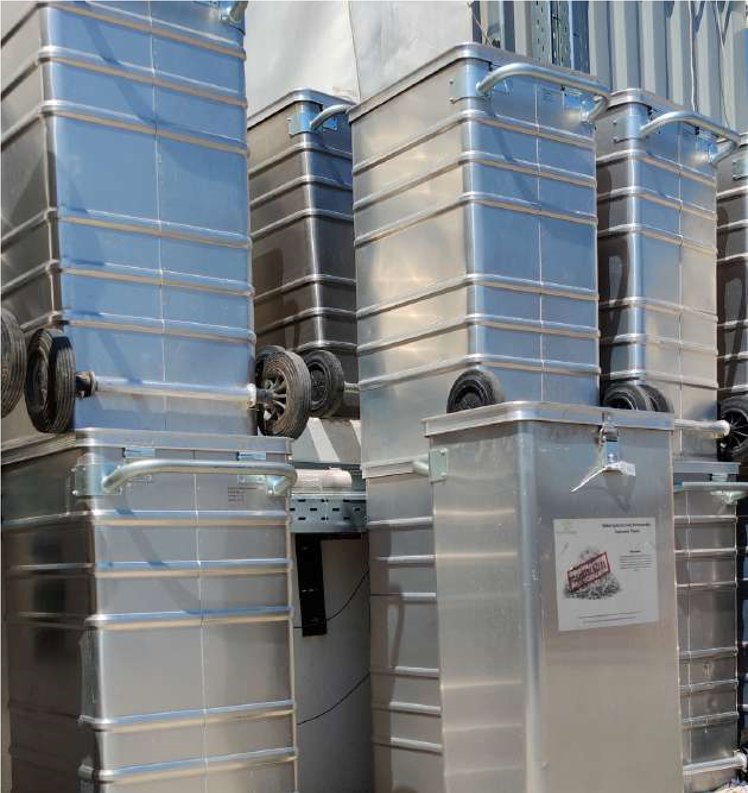

**ΠΟΙΟΙ ΕΙΜΑΣΤΕ**

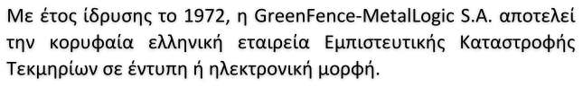

Ο

Δήμος

Αμαρουσίου,

σε

συνεργασία

με

την

GreenFence-MetalLogic

S.A.

ξεκινά μια νέα δράση για την ασφαλή και πιστοποιημένη καταστροφή και

ανακύκλωση

ευαίσθητων

προσωπικών

δεδομένων

σε

ακτινογραφίες

και

ΑΗΗΕ -

CD/DVD.



**ΚΑΔΟΙ**

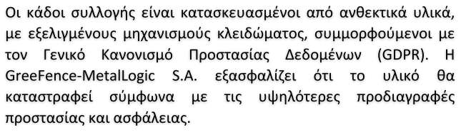

**ΣΗΜΕΙΟ ΣΥΛΛΟΓΗΣ**

Οι Ειδικοί Κάδοι Συλλογής θα βρίσκονται στο Δημαρχείο Αμαρουσίου, στον

όροφο -2

στην είσοδο του parking.